POLITEKNIK NEGERI MALANG

[Street Address, City, ST ZIP Code]

**Tel** [Telephone]

**Fax** [Fax]

[Website]

MANUAL BOOK

APLIKASI

E-PEMILU POLINEMA 2019

[You can add an abstract or other key statement here. An abstract is typically a short summary of the document content.]

Contents

To Our Stockholders 1

Financial Summary 2

Financial Statements 2

Notes to Financial Statements 2

Independent Auditor’s Report 2

Contact Information 2

Company Information 2

# PENDAHULUAN

E-Pemilu Polinema adalah aplikasi yang digunakan untuk memilih calon ketua umum dari organisasi di Polinema yang terdiri dari UKM dan HMJ yang berbasis website. Selama ini pemilu di Polinema dilakukan secara manual dengan mendatangi tempat pemungutan suara dan tidak dilakukan oleh pemilih secara keseluruhan. Sehingga pemungutan suara tidak dilakukan secara 100% oleh keseluruhan pemilih.

Aplikasi ini terdapat 3 users, diantaranya Superadmin, Admin Organisasi, dan Pemilih (Mahasiswa).

* Fungsi Superadmin adalah users yang mengelola data secara keseluruhan dari berbagai UKM dan HMJ yang ada di Politeknik Negeri Malang.
* Fungsi Admin Organisasi adalah users yang hanya mengelola data setiap UKM/HMJ tersebut, dan tidak dapat melihat data dari UKM/HMJ lainnya.
* Fungsi Pemilih (Mahasiswa) adalah users yang melalukan pemilihan.

# MEMULAI DAN MENGOPERASIKAN

1. Memulai Program

# **PENGOPERASIAN APLIKASI**

1. Pengoperasian Aplikasi Superadmin
2. *Login* Aplikasi

*Login* aplikasi untuk superadmin menggunakan *username* dan *password*.

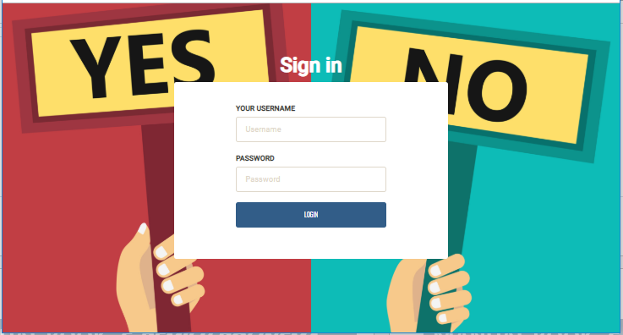

1. Tampilan Utama

Tampilan utama akan muncul setelah superadmin *login*.

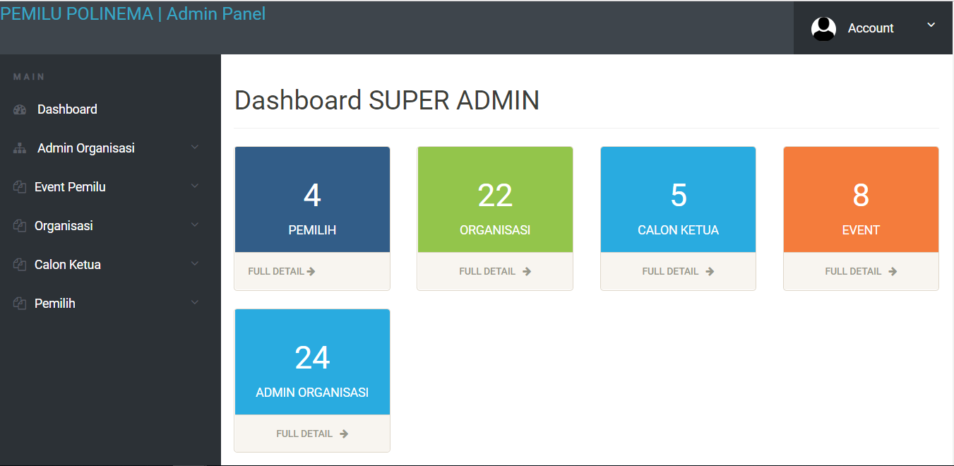

Pada tampilan utama superadmin menampilkan :

* Jumlah pemilih dari berbagai organisasi.
* Jumlah organisasi yang ada di Politeknik Negeri Malang.
* Jumlah calon ketua umum dari berbagai organisasi.
* Jumlah *event* dari berbagai organisasi yang dilaksanakan.
* Jumlah admin organisasi dari setiap organisasi yang ada di Politeknik Negeri Malang.

Selain itu, dapat juga melihat detail lebih jelasnya.

Pada bagian atas tampilan terdapat *Change Password* dan *Logout*.

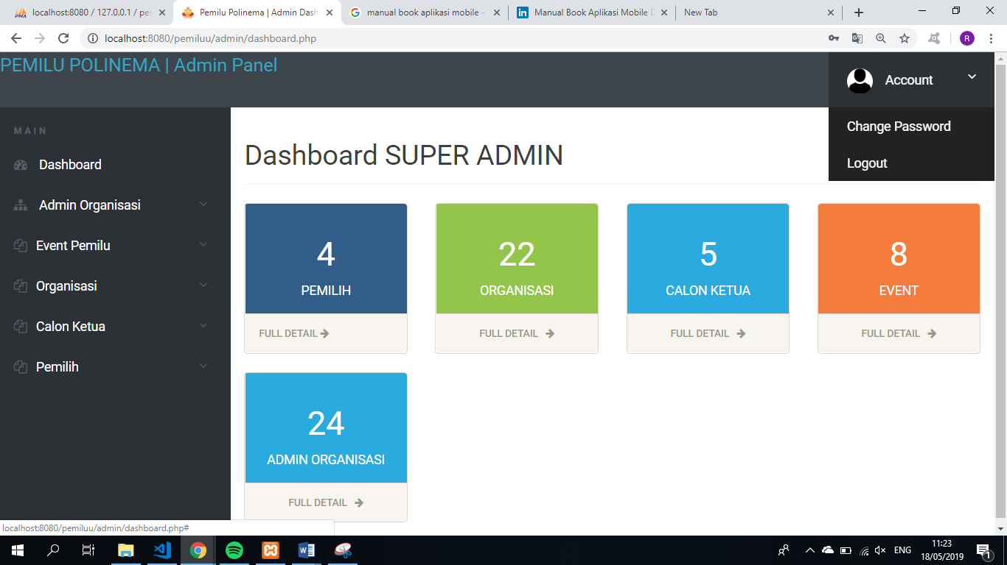

Pada bagian kiri tampilan terdapat beberapa menu.

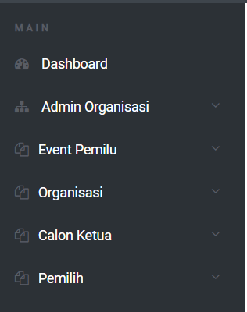

1. Tampilan Admin Organisasi

Admin Organisasi memiliki submenu, diantaranya :

* Tambah admin
* Kelola admin

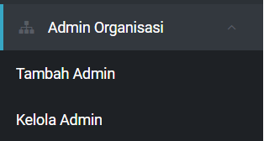

**Menu tambah admin :**

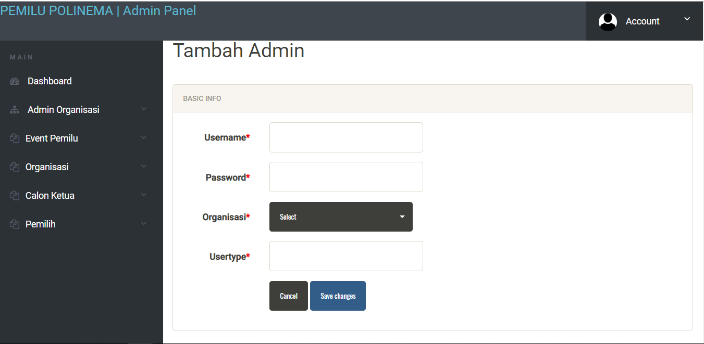

Menu tambah admin digunakan untuk superadmin menambahkan data admin organisasi.

Terdapat username, password, organisasi, dan usertype.

*Usertype adalah tipe pengguna.*

Memiliki 2 *button* :

* *Cancel* : untuk membatalkan memasukkan data.
* *Save change* : untuk menyimpan data.

**Menu Kelola Admin**

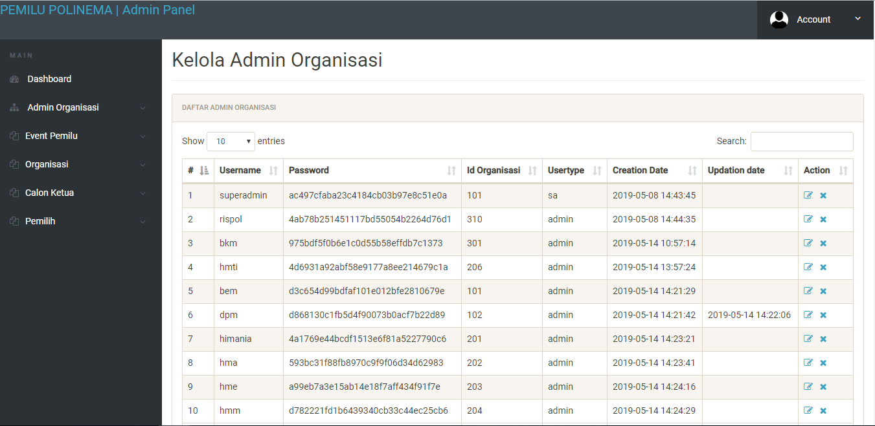

Kelola admin menampilkan data admin organisasi yang telah dimasukkan.

Terdapat 2 *action* yaitu

* Ubah data

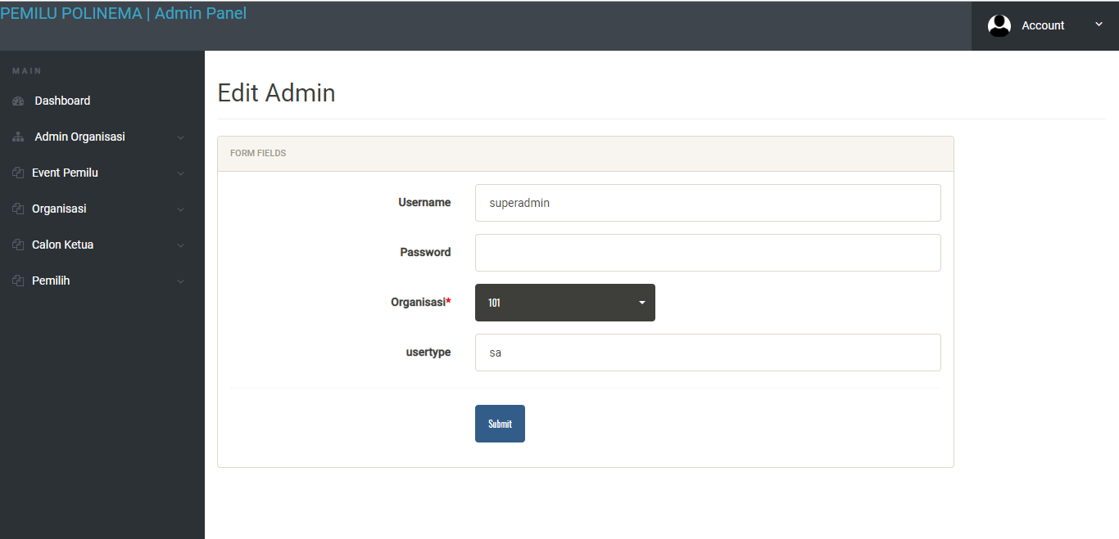

Data organisasi yang akan di ubah akan menampilkan data yang sudah dimasukkan. Jika telah selesai klik *save* untuk menyimpan data yang telah diubah.

* Hapus data.

Pada *icon* hapus data, jika diklik akan muncul *alert* yang berisikan pesan konfigurasi untuk menghapus data tersebut. Jika setuju pilih *OK*, jika tidak pilih *Cancel*.

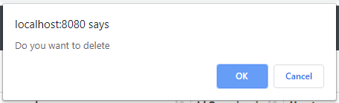

1. Tampilan Event Pemilu

Event Pemilu memiliki submenu, diantaranya :

* Menu tambah event
* Menu kelola event

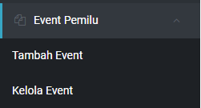

**Menu tambah event :**

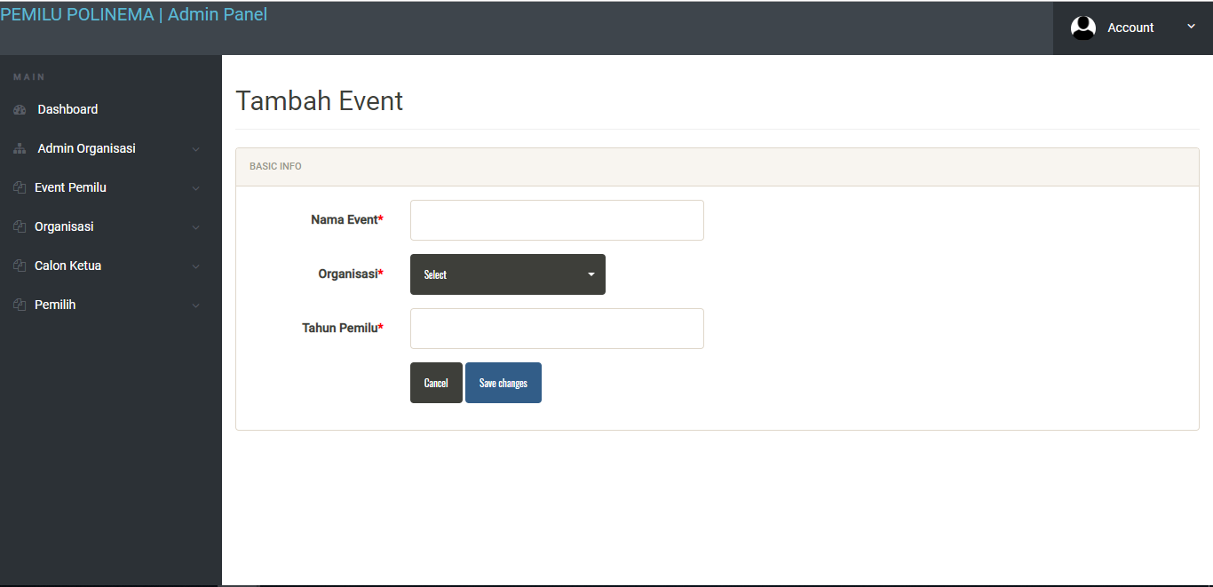

Menu tambah event digunakan untuk superadmin untuk menambahkan event pemilu.

Terdapat beberapa data yang harus diisi :

* Nama Event : event pemilu yang akan dilaksanakan (Contoh : Pemilu HMTI)
* Organisasi : organisasi diisi sesuai event yang akan diselenggarakan.
* Tahun periode : tahun pemilu tersebut diselenggarakan.

Memiliki 2 *button* :

* *Cancel* : untuk membatalkan memasukkan data.
* *Save change* : untuk menyimpan data.

**Menu kelola event :**

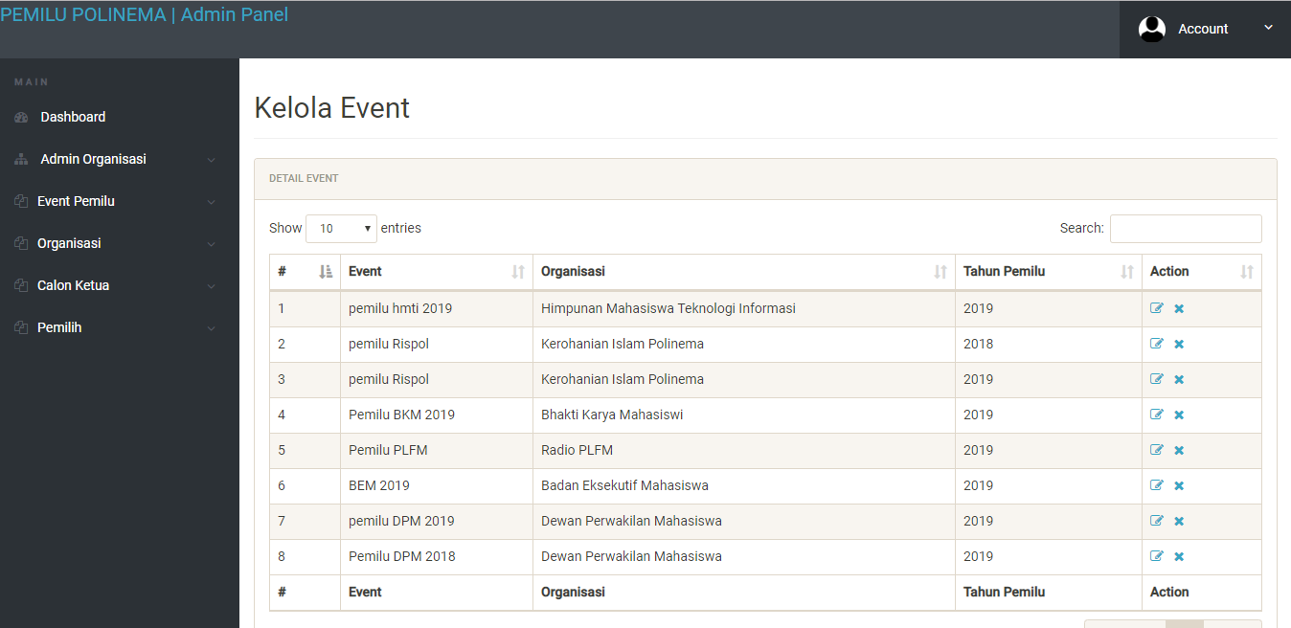

Kelola event menampilkan data event yang telah dimasukkan.

Terdapat 2 *action*, yaitu :

* Ubah data

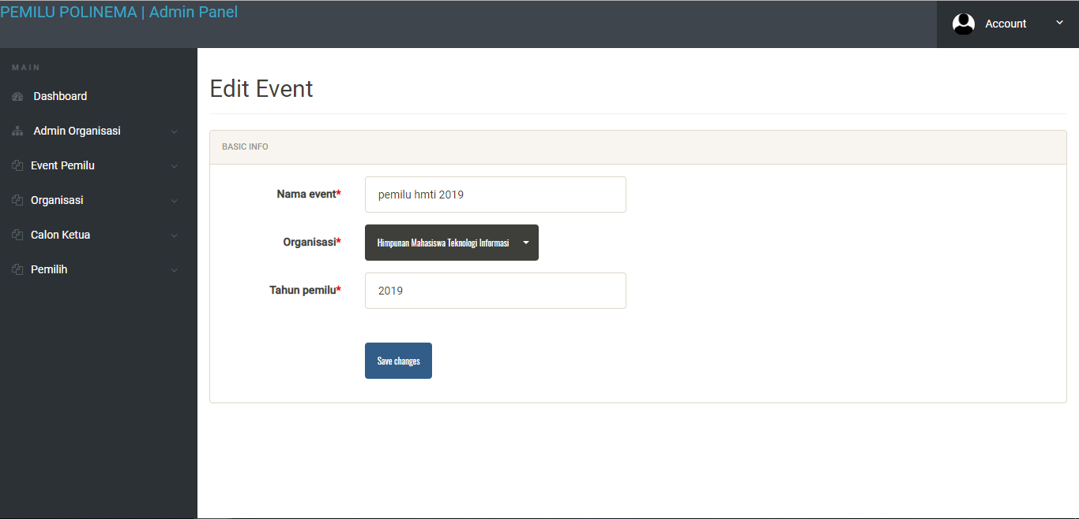

Data *event*  yang akan di ubah akan menampilkan data yang sudah dimasukkan. Jika telah selesai klik *save* untuk menyimpan data yang telah diubah.

* Hapus data

Pada *icon* hapus data, jika diklik akan muncul *alert* yang berisikan pesan konfigurasi untuk menghapus data tersebut. Jika setuju pilih *OK*, jika tidak pilih *Cancel*.



1. Tampilan Organisasi

Organisasi memiliki submenu, yaitu :

* Menu tambah organisasi
* Menu kelola organisasi

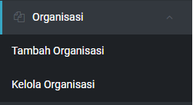

**Menu tambah organisasi :**

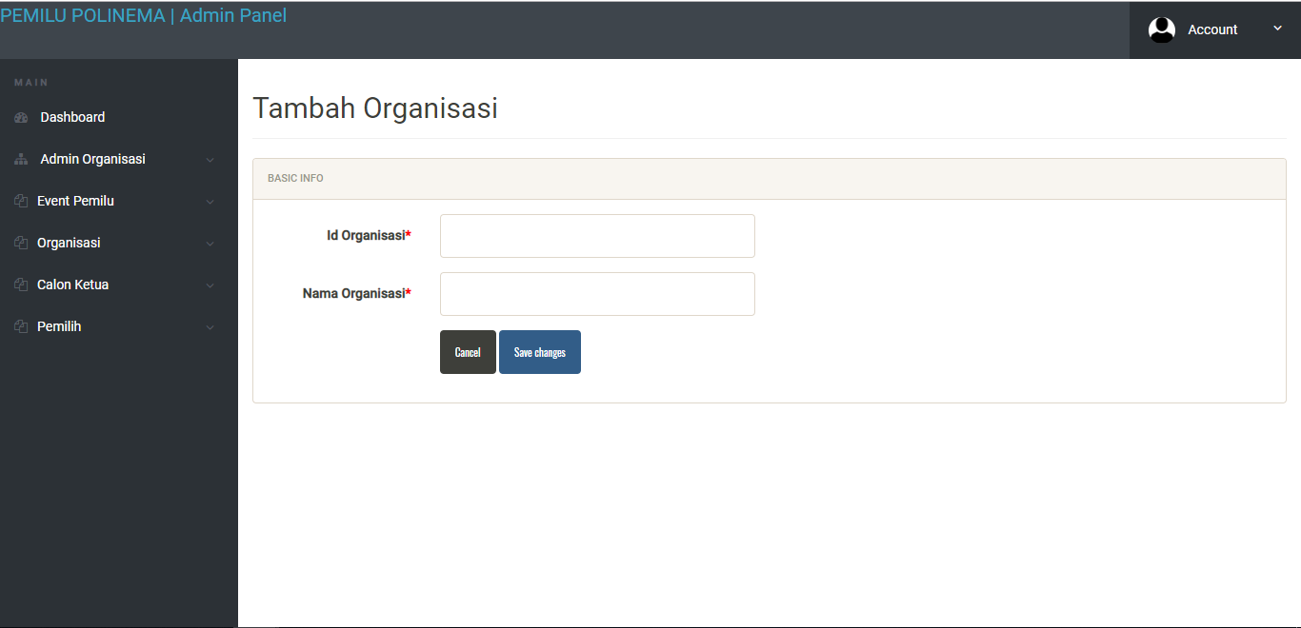

Menu tambah organisasi digunakan untuk menambahkan data organisasi yang ada di Politeknik Negeri Malang.

Terdapar Id Organisasi dan Nama Organisasi.

Memiliki 2 *button* :

* *Cancel* : untuk membatalkan memasukkan data.
* *Save change* : untuk menyimpan data.

**Menu kelola organisasi :**

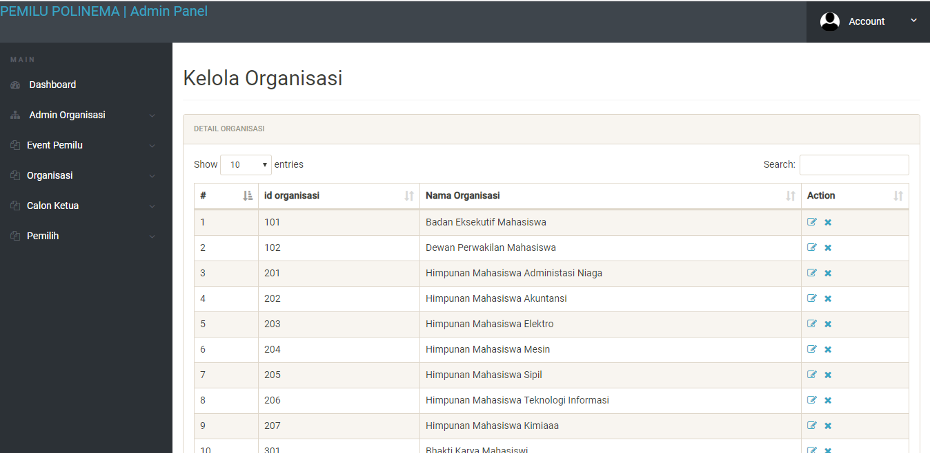

Kelola organisasi menampilkan data organisasi yang telah dimasukkan.

Terdapat 2 *action*, yaitu :

* Ubah data

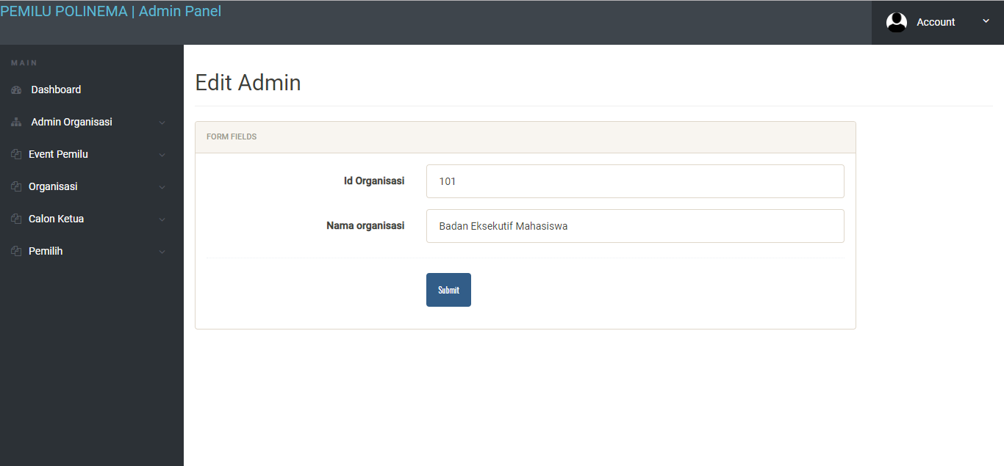

Data organisasiyang akan di ubah akan menampilkan data yang sudah dimasukkan. Jika telah selesai klik *save* untuk menyimpan data yang telah diubah.

* Hapus data

Pada *icon* hapus data, jika diklik akan muncul *alert* yang berisikan pesan konfigurasi untuk menghapus data tersebut. Jika setuju pilih *OK*, jika tidak pilih *Cancel*.



1. Tampilan Calon Ketua

Calon ketua memiliki submenu, yaitu :

* Menu tambah calon ketua
* Menu kelola calon ketua

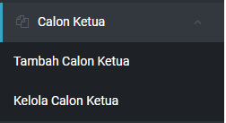

**Menu tambah calon ketua :**

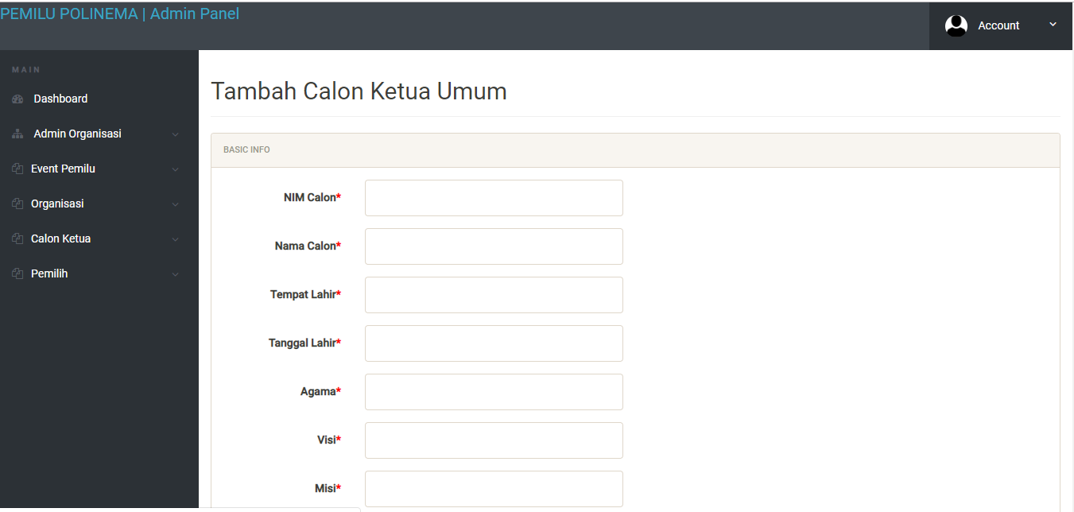



Menu tambah calon ketua digunakan untuk menambahkan data calon ketua dari setiap HMJ/UKM yang ada di Politeknik Negeri Malang.

Memiliki 2 *button* :

* *Cancel* : untuk membatalkan memasukkan data.
* *Save change* : untuk menyimpan data.

**Menu kelola calon ketua :**

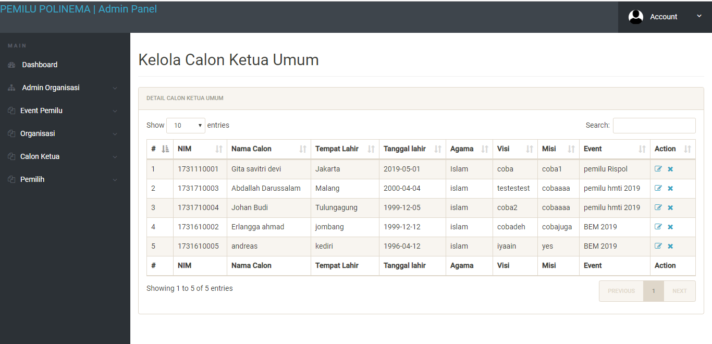

Kelola calon ketua menampilkan data calon ketua yang telah dimasukkan.

Terdapat 2 *action*, yaitu :

* Ubah data

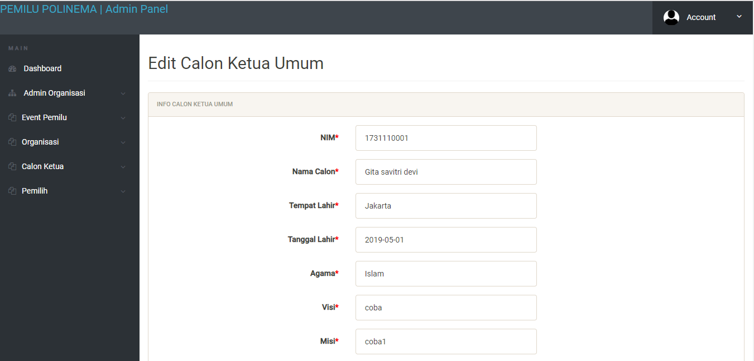



Data calon ketuayang akan di ubah akan menampilkan data yang sudah dimasukkan. Jika telah selesai klik *save* untuk menyimpan data yang telah diubah.

* Hapus data

Pada *icon* hapus data, jika diklik akan muncul *alert* yang berisikan pesan konfigurasi untuk menghapus data tersebut. Jika setuju pilih *OK*, jika tidak pilih *Cancel*.



1. Tampilan Pemilih

Pemilih memiliki submenu, yaitu :

* Menu tambah pemilih
* Menu kelola pemilih

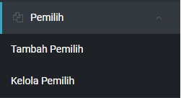

**Menu tambah pemilih :**

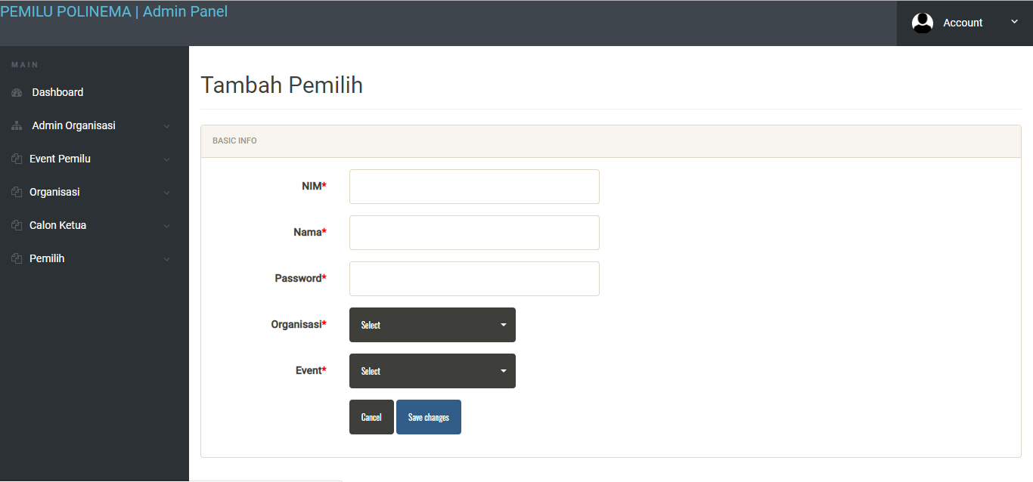

Menu tambah pemilih digunakan untuk menambahkan data pemilih yang akan melaksanakan pemilihan.

Memiliki 2 *button* :

* *Cancel* : untuk membatalkan memasukkan data.
* *Save change* : untuk menyimpan data.

**Menu kelola pemilih:**

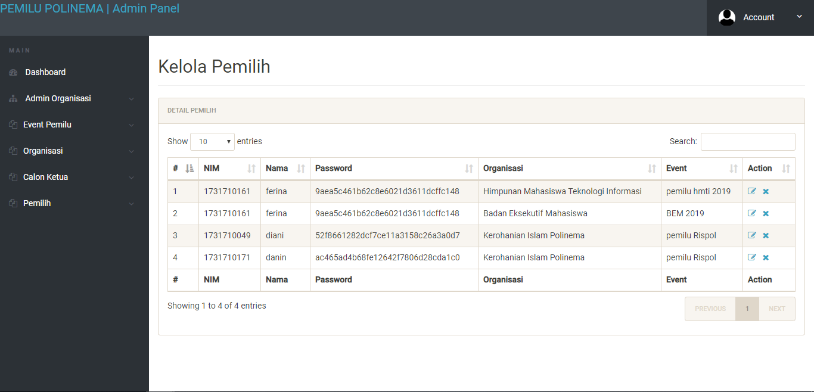

Kelola pemilih menampilkan data pemilih yang telah dimasukkan.

Terdapat 2 *action*, yaitu :

* Ubah data

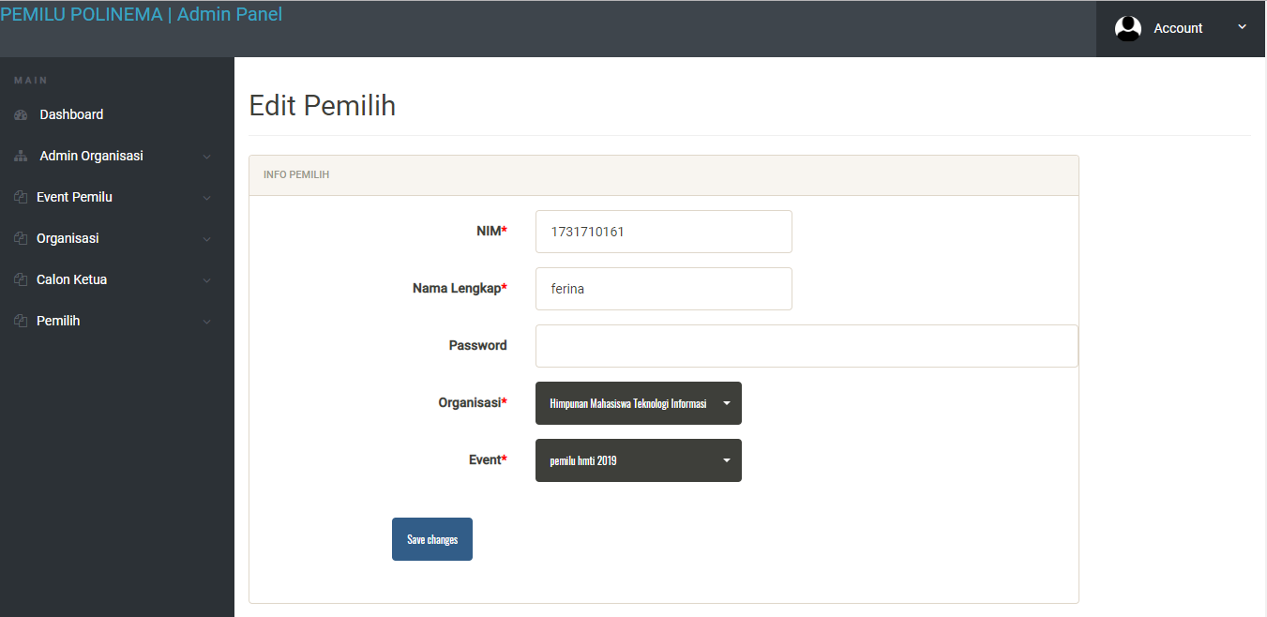

Data pemilihyang akan di ubah akan menampilkan data yang sudah dimasukkan. Jika telah selesai klik *save* untuk menyimpan data yang telah diubah.

* Hapus data

Pada *icon* hapus data, jika diklik akan muncul *alert* yang berisikan pesan konfigurasi untuk menghapus data tersebut. Jika setuju pilih *OK*, jika tidak pilih *Cancel*.



1. Tampilan Change Password

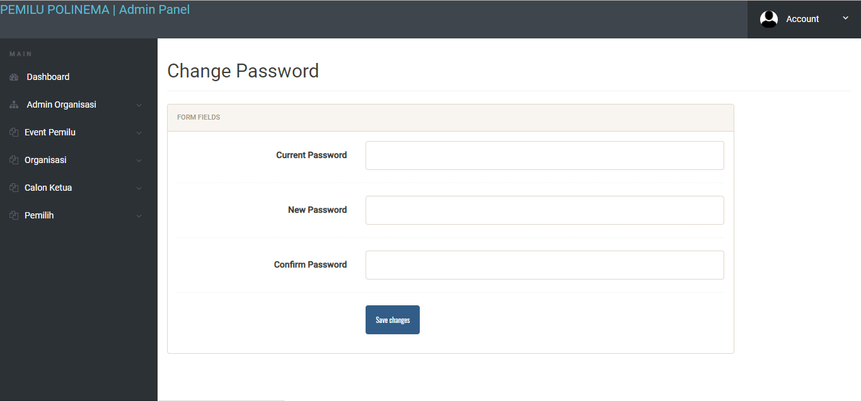

Untuk mengubah password terdapat beberapa data yang harus diisi, yaitu :

* *Current Password* : mengisikan password saat ini yang digunakan.
* *New Password* : mengisikan password yang baru.
* *Confrim Password* : mengisikan password yang baru diketik lagi.

1. Pengoperasian Aplikasi Admin Organisasi
2. *Login* Aplikasi

*Login* aplikasi untuk admin organisasi menggunakan *username* dan *password*.

*Username* dan *password* yang digunakan sesuai yang didaftarkan oleh superadmin.



1. Tampilan Utama

Tampilan utama akan muncul setelah admin organisasi *login*.

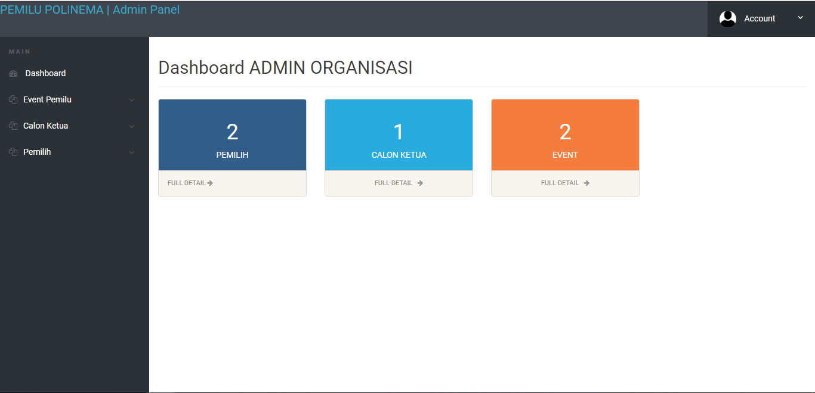

Pada tampilan utama admin organisasi menampilkan :

* Jumlah pemilih dari berbagai organisasi.
* Jumlah calon ketua umum dari berbagai organisasi.
* Jumlah *event* dari berbagai organisasi yang dilaksanakan.

Selain itu, dapat juga melihat detail lebih jelasnya.

Pada bagian atas tampilan terdapat *Change Password* dan *Logout*.



Pada bagian kiri tampilan terdapat beberapa menu.

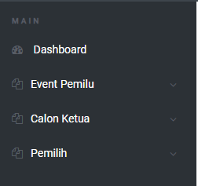

1. Tampilan Event Pemilu

Event Pemilu memiliki submenu, diantaranya :

* Menu tambah event
* Menu kelola event



**Menu tambah event :**

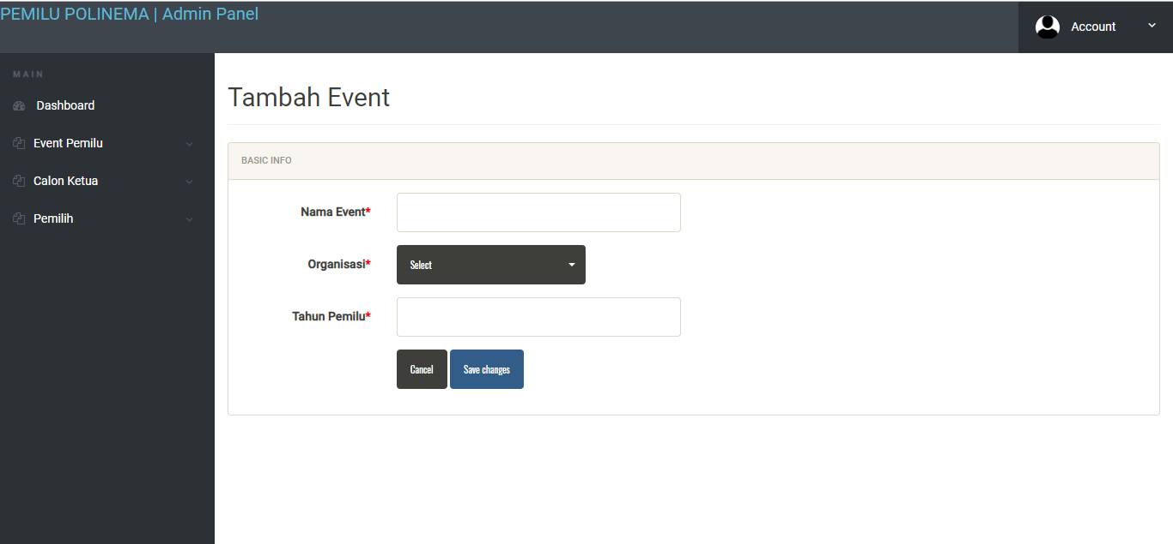

Menu tambah event digunakan untuk admin organisasi untuk menambahkan event pemilu.

Terdapat beberapa data yang harus diisi :

* Nama Event : event pemilu yang akan dilaksanakan (Contoh : Pemilu HMTI)
* Organisasi : organisasi diisi sesuai event yang akan diselenggarakan.
* Tahun periode : tahun pemilu tersebut diselenggarakan.

Memiliki 2 *button* :

* *Cancel* : untuk membatalkan memasukkan data.
* *Save change* : untuk menyimpan data.

**Menu kelola event :**

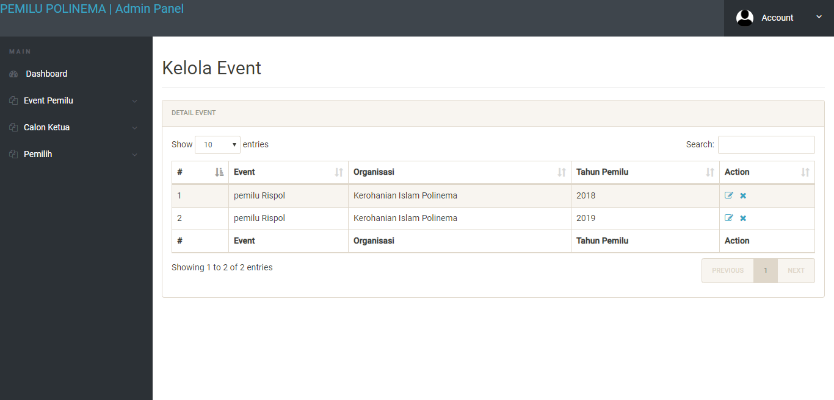

Kelola event menampilkan data event yang telah dimasukkan.

Terdapat 2 *action*, yaitu :

* Ubah data

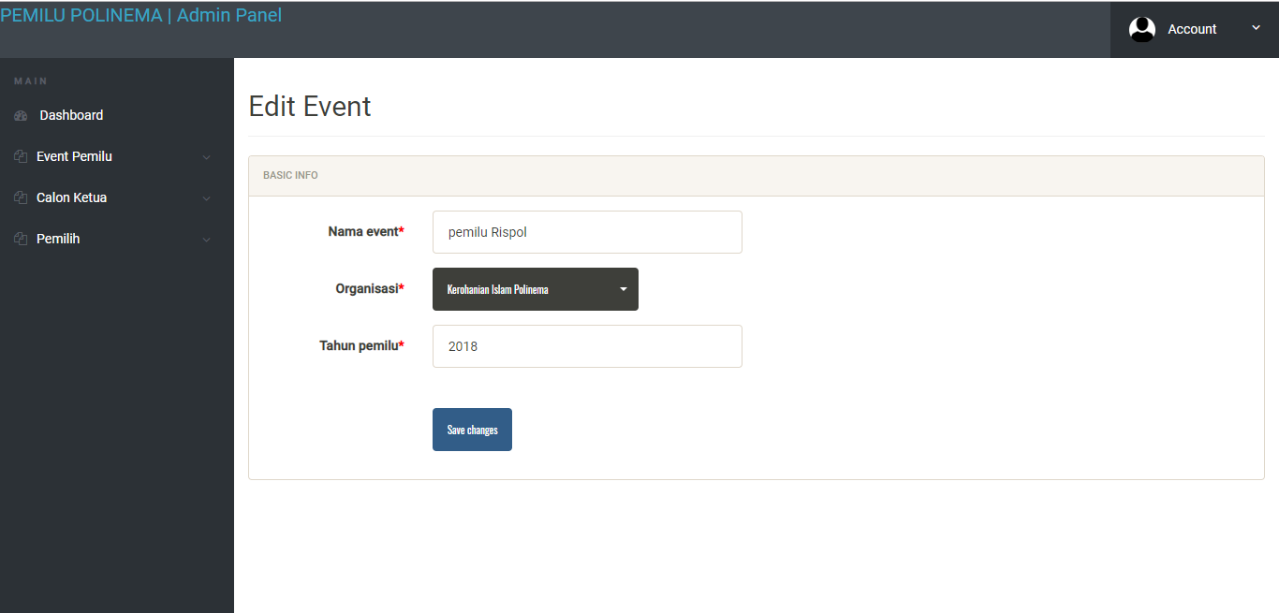

Data *event*  yang akan di ubah akan menampilkan data yang sudah dimasukkan. Jika telah selesai klik *save* untuk menyimpan data yang telah diubah.

* Hapus data

Pada *icon* hapus data, jika diklik akan muncul *alert* yang berisikan pesan konfigurasi untuk menghapus data tersebut. Jika setuju pilih *OK*, jika tidak pilih *Cancel*.



1. Tampilan Calon Ketua

Calon ketua memiliki submenu, yaitu :

* Menu tambah calon ketua
* Menu kelola calon ketua



**Menu tambah calon ketua :**

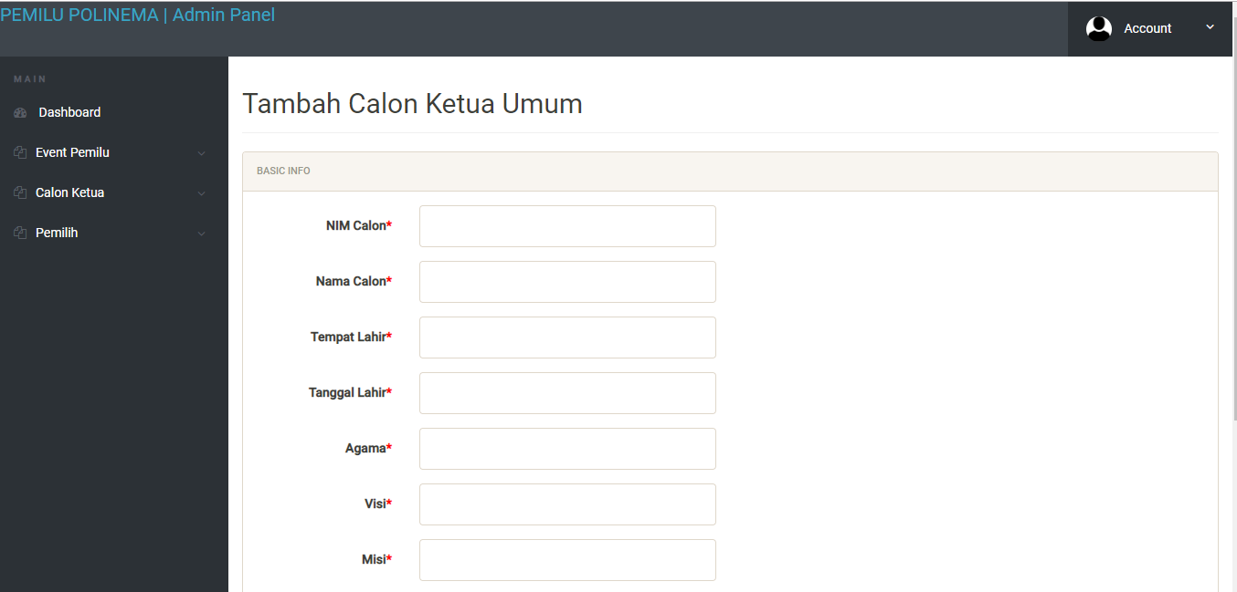



Menu tambah calon ketua digunakan untuk menambahkan data calon ketua dari setiap HMJ/UKM yang ada di Politeknik Negeri Malang.

Memiliki 2 *button* :

* *Cancel* : untuk membatalkan memasukkan data.
* *Save change* : untuk menyimpan data.

**Menu kelola calon ketua :**

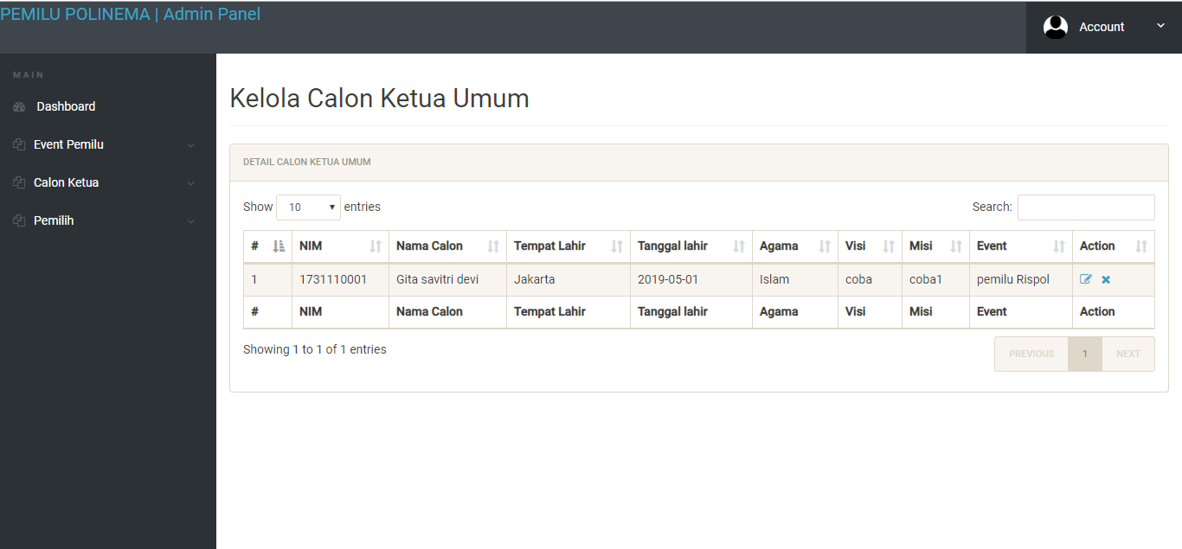

Kelola calon ketua menampilkan data calon ketua yang telah dimasukkan.

Terdapat 2 *action*, yaitu :

* Ubah data

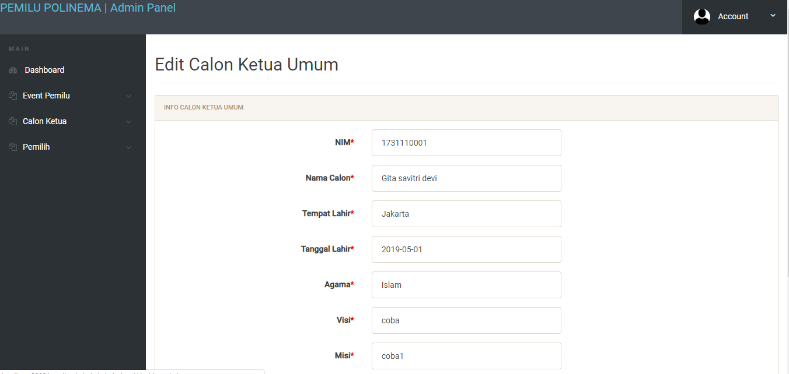



Data calon ketuayang akan di ubah akan menampilkan data yang sudah dimasukkan. Jika telah selesai klik *save* untuk menyimpan data yang telah diubah.

* Hapus data

Pada *icon* hapus data, jika diklik akan muncul *alert* yang berisikan pesan konfigurasi untuk menghapus data tersebut. Jika setuju pilih *OK*, jika tidak pilih *Cancel*.



1. Tampilan Pemilih

Pemilih memiliki submenu, yaitu :

* Menu tambah pemilih
* Menu kelola pemilih



**Menu tambah pemilih :**

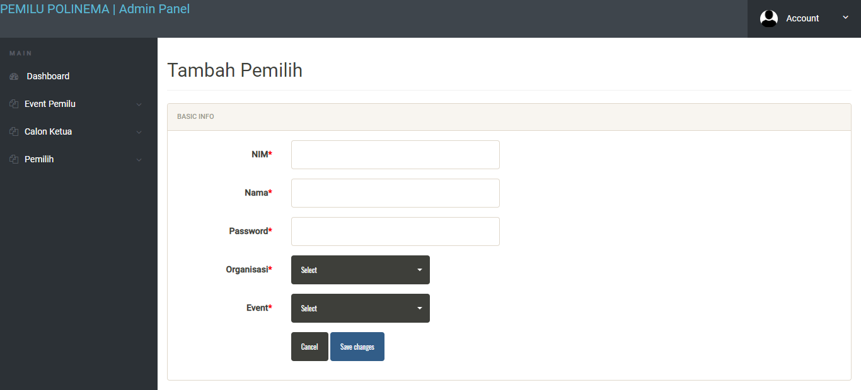

Menu tambah pemilih digunakan untuk menambahkan data pemilih yang akan melaksanakan pemilihan.

Memiliki 2 *button* :

* *Cancel* : untuk membatalkan memasukkan data.
* *Save change* : untuk menyimpan data.

**Menu kelola pemilih:**

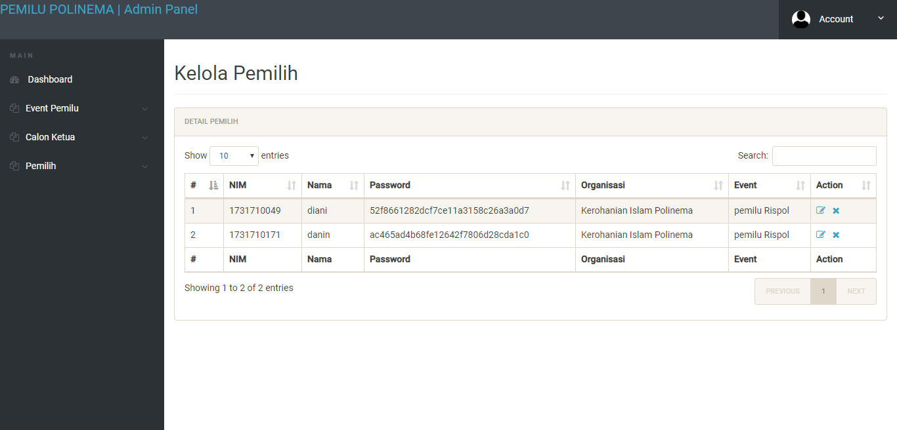

Kelola pemilih menampilkan data pemilih yang telah dimasukkan.

Terdapat 2 *action*, yaitu :

* Ubah data

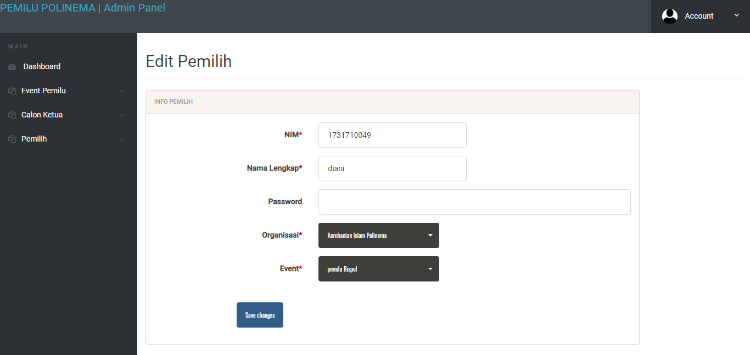

Data pemilihyang akan di ubah akan menampilkan data yang sudah dimasukkan. Jika telah selesai klik *save* untuk menyimpan data yang telah diubah.

* Hapus data

Pada *icon* hapus data, jika diklik akan muncul *alert* yang berisikan pesan konfigurasi untuk menghapus data tersebut. Jika setuju pilih *OK*, jika tidak pilih *Cancel*.



1. Tampilan Change Password

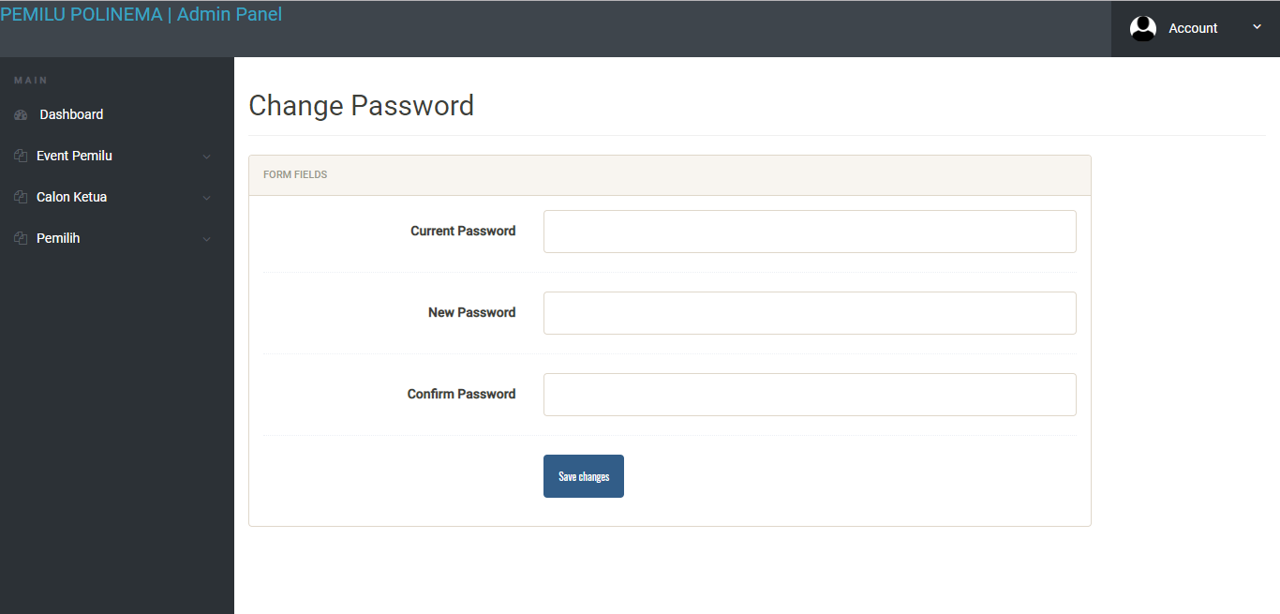

Untuk mengubah password terdapat beberapa data yang harus diisi, yaitu :

* *Current Password* : mengisikan password saat ini yang digunakan.
* *New Password* : mengisikan password yang baru.
* *Confrim Password* : mengisikan password yang baru diketik lagi.